Содержание

Введение 3
1. Эффективность использования методики Дьенеша в образовательном процессе по сенсорному воспитанию и развитию дошкольников 4
2. Цели и воспитательно-образовательные задачи, направленные на сенсорное воспитание и развитие детей дошкольного возраста 6
3. Формы и методы, применяемые для достижения целей и воспитательно-образовательных задач по сенсорному воспитанию и развитию детей ДОУ 7
Заключение 9
Литература 10
Приложение 11

Введение

В настоящее время, когда жизнь становится разнообразнее и сложнее, требует от человека не шаблонных привычных действий, а подвижности, гибкости мышления, быстрой ориентации и адаптации к новым условиям, творческого подхода к решению различных проблем. Очень важно не упустить сенситивный (благоприятный) период для развития способностей к творчеству. Сегодня все больше внимания уделяется развитию творческих способностей ребенка. Именно дошкольный возраст имеет богатейшие возможности для развития творческих способностей, креативности ребенка. Необходимо, как можно эффективнее использовать их в дошкольном детстве, когда дети особенно любознательны, имеют огромное желание познавать окружающий мир.
Выдающиеся зарубежные ученые в области дошкольной педагогики (Ф. Фребель, М. Монтессори, О. Декроли), а также известные представители отечественной дошкольной педагогики и психологии (Е. И. Тихеева, А. В. Запорожец, А. П. Усова, Л. А. Венгер, Э. Г. Пилюгина и др.) считали, что сенсорное развитие, направленное на обеспечение полноценного интеллектуального развития, является одной из основных сторон дошкольного воспитания, является условием успешного овладения любой практической деятельностью.
Ребенок в жизни сталкивается с многообразием форм, красок и других свойств предметов. Он знакомится и с произведениями искусства - музыкой, живописью, скульптурой. Малыша окружает природа со всеми ее сенсорными признаками – многоцветием, запахами, шумами. Одним из факторов, влияющих на раннее развитие, является специально созданная среда, наполненная интересными и необычными объектами для разглядывания и изучения. Это, прежде всего, разнообразные дидактические игры, дающие массу тактильных, зрительных, звуковых, обонятельных ощущений.
Сенсорное развитие ребенка — это развитие его восприятия и формирование представлений о внешних свойствах предметов: их форме, цвете, величине, положении в пространстве, а также запахе, вкусе и т.п. Именно ранний и дошкольный возраст большинством исследователей считается наиболее благоприятным для совершенствования деятельности органов чувств, накопления представлений об окружающем мире. «Ребенок развивается, воспитываясь и обучаясь, а не развивается и воспитывается, и обучается. Это значит: воспитание и обучение включаются в сам процесс развития ребенка, а не надстраиваются лишь над ним… ... Личностные психические свойства ребенка, его способности, черты, характера и т.д. ...не только проявляются, но и формируются входе собственной деятельности ребенка...», - С. Л. Рубинштейн.

1. Эффективность использования методики Дьенеша в образовательном процессе по сенсорному воспитанию и развитию дошкольников

Огромная роль в развитии и воспитании ребенка принадлежит игре - важнейшему виду детской деятельности. Воспитательное значение игр по сенсорному развитию во многом зависит от профессионального мастерства педагога, от знания им психологии ребенка, учета его возрастных и индивидуальных особенностей, от правильного методического руководства взаимоотношениями детей, от четкой организации и проведения всевозможных игр.
В дошкольной дидактике применяются разнообразные развивающие материалы. Однако возможность формировать в комплексе все важные для умственного и математического развития мыслительные умения на протяжении всего дошкольного обучения дана не во многих. Наиболее эффективным пособием являются логические блоки, разработанные венгерским психологом и математиком З. Дьенешем для ранней логической пропедевтики, и прежде всего для подготовки мышления детей к усвоению математики.
В процессе игры с логическими блоками у детей дошкольного возраста развиваются внимание, память, воображение, дисциплинированность, ловкость, формируются все стороны личности ребенка, происходят значительные изменения в его психике, подготавливающие переход к новой, более высокой стадии развития.
С восприятия предметов и явлений окружающего мира начинается познание. Нормальное интеллектуальное развитие невозможно без опоры на полноценное восприятие. Главное направление сенсорного воспитания должно состоять в вооружении ребенка сенсорной культурой.
Значение сенсорного развития ребенка для его будущей жизни выдвигает перед теорией и практикой дошкольного воспитания задачу разработки и использования наиболее эффективных средств и методов сенсорного воспитания в детском саду. Сенсорное развитие составляет фундамент общего умственного развития ребенка, который необходим для успешного обучения ребенка в детском саду, в школе и для многих видов трудовой деятельности.
В работе с детьми мы используем данную методику, система которой менее популярна у отечественных педагогов, чем система М. Монтессори или Б. Никитина. Смысл его подхода заключается в том, что математические знания дети получают, не решая многочисленные примеры в тетрадках и читая скучные учебники, а играя и танцуя.
В детском саду, начиная с раннего возраста, воспитатель организует и проводит дидактические игры с блоками Дьенеша как на занятиях, так и вне их, упражнения в узнавании, различении и определении формы, величины, цвета, пространства, звуков. В старших группа дети самостоятельно играют, закрепляя полученные знания и умения. С помощью логических блоков дети учатся сравнивать и группировать предметы, как по внешним признакам, так и по их назначению, решать задачи. У них воспитывается сосредоточенность, внимание, настойчивость, развиваются познавательные способности. Успешность умственного, физического, эстетического воспитания в значительной степени зависит от уровня сенсорного развития детей, т. е. от того, насколько совершенно ребенок слышит, видит, осязает окружающее.
Логические блоки представляют собой эталоны форм — геометрические фигуры (круг, квадрат, равносторонний треугольник, прямоугольник) и являются прекрасным средством ознакомления маленьких детей с формами предметов и геометрическими фигурами.
Огромное значение в своей методике профессор З. Дьенеш уделял играм с применением логики и созданию несложных математических задач. Благодаря методу Дьенеша дети учатся рассуждать логически, у них развиваются разные способности, в том числе аналитические. Малыши учатся так же узнавать предметы, определять цвет и форму предметов, запоминать все нужные предметы, которые использовались в игре, складывать одинаковые предметы вместе и многому другому.
Маленьких детей привлекают логические блоки, т.к. они обеспечивают выполнение более разнообразных предметных действий (разбиение, выкладывание по определенным правилам, перестроение и др.). В результате дети овладевают различными мыслительными умениями: умения анализа, абстрагирования, сравнения, обобщения, классификации, кодирования-декодирования. В специально разработанных играх и упражнениях с блоками у малышей развиваются элементарные навыки алгоритмической культуры мышления, способность производить действия в уме. С помощью логических блоков дети тренируют внимание, память, восприятие.
Некоторые игры и упражнения не имеют строго определенного места в системе работы с детьми. Их всегда можно предложить ребенку, чтобы потренировать его память, внимание, восприятие. После такого самостоятельного знакомства с блоками можно перейти к играм и упражнениям. При помощи блоков ребёнок учиться кодировке определённой информации, определению структуры предметов и выполнение других различных действий. Во время занятий и игр дети учатся думать, запоминать и логически мыслить, произносить названия геометрических фигур, отвечать на вопросы и выражать свои мысли.
2. Цели и воспитательно-образовательные задачи, направленные на сенсорное воспитание и развитие детей дошкольного возраста

Для работы с детьми дошкольного возраста по сенсорному воспитанию и развитию были сформулированы цели:
- Развитие познавательных процессов, мыслительных операций.
- Формирование представлений о математических понятиях (алгоритм, кодирование-декодирование, сравнение, обобщение).
- Овладение умениями выявлять свойства предметов, обосновывать свои рассуждения.
Работа с детьми по сенсорному воспитанию и развитию младшего и старшего дошкольного возраста была направлена на решение таких воспитательно-образовательных задач:
- Познакомить детей с формой, цветом, размером объекта.
- Развивать логическое мышление, знания, умения, навыки, необходимые для самостоятельного решения практических задач.
- Развивать творческие способности, воображение, способности к моделированию и конструированию.
- Воспитывать самостоятельность, инициативу, настойчивость в достижении цели, преодолении трудностей.
Логические блоки рассчитаны на детей разного возраста с разным уровнем подготовки. Использование блоков Дьенеша в играх с дошкольниками помогает моделировать важные понятия математики, логики, информатики. Делать упражнения с помощью блоков могут малыши и будущие первоклассники.

3. Формы и методы, применяемые для достижения целей и воспитательно-образовательных задач по сенсорному воспитанию и развитию детей ДОУ

Работа с детьми в группе осуществлялась комплексно, используя все жизненные ситуации и специально подготовленные. Это:
- организованные занятия (групповые, индивидуальные, комплексные, интегрированные), обеспечивающие наглядность, доступность, системность;
- самостоятельная игровая деятельность (дидактические игры, настольно-печатные, сюжетно-ролевые);
- вне занятий (режимные моменты, изодеятельность, предметные ориентиры);
- праздники, развлечения, открытые просмотры.
Важным фактором в планировании занятий по ознакомлению детей с цветом, формой, величиной предметов является принцип последовательности, предусматривающий постепенное усложнение заданий. Усложнение идет от элементарных заданий на группировку однородных предметов по различным сенсорным качествам, к соотнесению разнородных предметов по величине, форме, цвету и далее к учету этих признаков и свойств в изобразительной и элементарной продуктивной деятельности.
На основе этого в качестве эффективного средства сенсорного воспитания и развития дошкольника были разработаны этапы ознакомления детей с блоками Дьенеша.
Первый этап - стадия свободной игры методом проб и ошибок. На данном этапе дошкольник знакомится с ситуацией, которую ему предстоит разрешить.
Второй этап - появление повторяемости, "правил игры". У каждой игры есть правила, которые нужно изучить, прежде чем пройти от начала до конца. В правилах закодирована "математическая", самая сложная часть обучения.
Третий этап – этап сравнения. После проведенной игры наступает момент обсуждения, сравнения игр друг с другом. Надо учить детей играть в игры с разным материалом (с кубиками, с пуговицами, при вырезании и т.д.). Играющие со временем должны понять, что не важно чем и как играть в конечном итоге.
Четвертый этап - понимание абстрактного содержания чисел в разных играх (таблицы, коды, символы).
Эстетическая сторона занятий по сенсорному воспитанию определяется во многом качеством приготовления дидактического материала. Чистые цветовые тона, приятная фактура, четкая форма дидактических пособий доставляют детям радость, способствуют накоплению сенсорных представлений.
Контрольные показатели развития ребенка учитывают:
- Формирование элементарных математических представлений.
- Развитие движений, моторики.
- Развитие речи.
- Процесс адаптации каждого ребенка в микроклимате группы.
- Развитие психических процессов.
Цели и воспитательно–образовательные задачи были реализованы при применении различных методов:
- Наблюдение за игровой деятельностью детей с целью выявления умений анализировать, сравнивать, обобщать, классифицировать, выявления индивидуальных особенностей, способностей к моделированию и конструированию, взаимодействия и предпочтения в выборе партнёра по игре.
- Занятия, направленные на формирование и развитие пространственных представлений, мыслительных операций, познавательных процессов у детей дошкольного возраста. Это занятия «Путешествие в занимательную математику» (младший возраст), «Откуда пришел хлеб?» (старший возраст).
- Игры на развитие психических процессов. Это дидактические игры «Найди такую (не такую) фигуру», «Цепочка». Это и сюжетно-ролевые игры «Магазин», «Почта» и др.
- Основными формами работы с педагогами и родителями являются:
- консультации (Дидактические игры с логическими блоками как средство всестороннего воспитания личности ребенка), семинар-практикум (Использование блоков Дьенеша в образовательном процессе), деловые игры, родительские собрания (Логические блоки Дьенеша для развития логики и подготовки мышления детей к усвоению математики);
- выставки (игровых пособий, литературы);
- праздники, развлечения, открытые просмотры.

Заключение

В истории педагогики сложились разные системы сенсорного воспитания (М. Монтессори, Ф. Фребель, Е.И. Тихеева, современная отечественная система). Они отличаются друг от друга психологическими подходами к пониманию природы восприятия, его взаимосвязи с мышлением. В зависимости от этого по-разному строится содержание сенсорного воспитания, его методика. Современная отечественная теория сенсорного воспитания включает в себя все многообразие сенсорных характеристик окружающего мира, а также обобщенные способы обследования предметов, их качеств, свойств, отношений.
Дошкольное детство - короткий, но важный период становления личности. В эти годы ребенок приобретает первоначальные знания об окружающей жизни, у него начинает формироваться определенное отношение к людям, к труду, вырабатываются навыки и привычки правильного поведения, складывается характер. Подготовить ребенка к школе - значит, воспитать у него осознанное положительное отношение к учебной и общественной деятельности, помочь ему понять важность и необходимость обучения в школе, возбудить симпатию к ученикам, уважение к личности и профессии учителя и т.д. Успешность подготовки детей к школе во многом определяется тем, насколько педагог учитывает своеобразие деятельности дошкольников. Используя в образовательном процессе методику З. Дьенеша, у ребенка формируются качества личности: самостоятельность, инициативность, организованность, развиваются разные способности (в том числе аналитические), умение работать коллективно, рассуждать логически. Все это необходимо будущему первокласснику.
Игры по методике Дьенеша учат малыша думать, следить за координацией движений, способствуют развитию речи. Малыши начинают использовать более сложные грамматические структуры предложений в речи на основе сравнений, отрицаний и сочетании однородных предметов. Игры с блоками дают возможность научиться строить высказывания с союзами «и», «или», понять суть отрицания и частницы «не». Подобные игры способствуют ускорению процесса развития у дошкольников простейших логических структур мышления и математических представлений.
Принцип великого педагога-гуманиста Ф. Фребеля к родителям и воспитателям «Будем жить ради наших детей» и сегодня является побудительным мотивом к поиску и созданию новых путей и методов воспитания детей. Профессор Н.М. Щелованов называл ранний возраст «золотой порой» сенсорного воспитания.

Литература

- Артемова, Л. Социализация ребенка в семье / Л. Артемова // Дошкольное воспитание. – 2004. - № 3.
- Ветрова, В. В. Уроки психологического здоровья. Методическое пособие по развитию дошкольника / В. В. Ветрова. – М: ТЦ Сфера, 2010.
- Зверева, О. Л., Кротова, Т. В. Общение педагога с родителями в ДОУ: Методический аспект / О. Л. Зверева, Т. В. Кротова. – М: ТЦ Сфера, 2010.
- Иванова, Т. В. Родительские собрания в ДОУ: Старшая и подготовительная группы / Т. В. Иванова. – Волгоград: ИТД «Корифей», 2010.
- Носова, Е. А., Непомнящая, Р. Л. Логика и математика для дошкольников: Методическое издание / Е. А. Носова, Р. Л. Непомнящая. - СПб: Акцидент, 2000.
- Панова, Е. Н. Дидактические игры-занятия в ДОУ / Е. Н. Панова. – Воронеж: ТЦ «Учитель», 2006.
- Сорокина, М. Г. Система М. Монтессори. Теория и практика: учеб. пособие для студ .высш. пед. учеб. заведений / М. Г. Сорокина. - 2-е изд., стер. – М.: Издательский центр «Академия»,2005.

Приложение

Интегрированное занятие «Откуда пришел хлеб?» (средний возраст)
Задачи:
- Уточнить и расширить знания детей об уборке урожая, кто делает хлеб, где и из чего; кто делает муку и где; познакомить с сельскохозяйственными машинами.
- Воспитывать бережное отношение к хлебу, ценить хлеб, как основное богатство.
- Развивать память, речь, творческое и пространственное воображение, логическое мышление детей. Упражнять детей в умении «читать» кодовое обозначение блоков.
- Дать детям возможность оценить свои качества как будущих мужчин или женщин, повысить самооценку и настроение.
Обогащение словаря: пшеница, колосья, сеялка, трактор, тракторист, комбайн, комбайнер, мельница, мельник, пекарня, пекарь.
Активизация словаря: хлеборобы, сельскохозяйственные машины, хлебозавод.
Методические приемы: словесные - вопросы, объяснение, напоминание, повтор, поощрение, художественное слово; наглядные - показ; игровые - сюрпризный момент, физминутка, проблемно-практическая ситуация, «Сложи картинку».
Материал: посылка, хлеб, иллюстрации, разрезные картинки, геометрические фигуры, коды блоков Дьенеша, ватман, клей-карандаш.
Предварительная работа:
- Чтение Белорусской сказки « Легкий хлеб», заучивание стихотворения В.Пальчинскайте «Хлеб», рассматривание иллюстраций «Хлеб – всему голова».
- Беседа о нелегком труде хлебороба.
- Проводилась игра «Комплимент» по формированию положительного «образа Я» мальчика / девочки.
- Игры с блоками Дьенеша, «чтение» кодовых обозначений.
Ход занятия
1. Организационный момент. Упражнение «Кто и какой Я». Воспитатель предлагает детям назвать качества мальчиков и девочек (девочка: скромная, вежливая, нежная, аккуратная, заботливая и т.д; мальчик: энергичный, смелый, ловкий, сильный, решительный и т.д).
-Я, Жанна Викторовна, девочка, заботливая и т.д. (ответы детей)
2. Стук в дверь (сюрпризный момент)
- Посмотрите, нам посылка. Как вы думаете, что в ней? Давайте потрясем ее. Она тяжелая. Давайте понюхаем. Чем-то таким знакомым пахнет. Догадались, что лежит в посылке, давайте посмотрим. Это же ХЛЕБ. А где мы с вами берем хлеб? Ой, посмотрите, в посылке еще что-то есть.
Рассматривание иллюстраций «Путь хлеба от зерна до магазина».
- Распахали поле тракторами, сеялками посеяли зерно пшеницы. Когда пшеница выросла, налились колосья, в поле выезжают комбайны и убираю урожай. Зерно засыпают в машины и везут на элеватор сушить. После сушки зерно везут на мельницу, где его мелют, превращают в муку. Дальше муку везут на хлебозавод (пекарню), там замешивают тесто, раскладывают в специальные формы и выпекают хлеб в печи. Готовый хлеб везут в магазин, где мы с вами его покупаем (показ иллюстраций с сопровождением художественного слова).
-Получается, что более 10 рук держали буханку нашего хлеба, пока он дошел до нас. Хлеборобы согревали хлеб своими руками, отдавали ему свое тепло, свою доброту и энергию. Хлеборобы - люди, которые растили и убирали хлеб. Как вы думаете тяжелая работа у них? Почему? А что еще из муки пекут?
3. Физминутка – Давайте с вами превратимся в зернышки, которые посеяли в землю и появились ростки.
Подрастает зернышко – присели
Потянулось к солнышку. Потянулись, руки вверх
С ветерком оно играет, прогнулись
Ветерок его качает, наклоны туловища
К земле низко прижимает – присели
Вот как весело играет!
- Мы снова стали людьми.
4.– Ой, посмотрите, в посылке еще какие-то конвертики.
Дидактическая игра «Сложи картинку» - назовите место, профессию, кто там может работать (мужчины или женщины).
5. Ситуация – «Хорошо или плохо?»
-Послушайте стихотворение С. Михалкова «Булка».
Три паренька по переулку, Остановился и вздохнул
Играя будто бы в футбол, И, на ребят почти не глядя,
Туда - сюда, гоняли булку К той булке руку протянул…
И забивали ею гол.
Шел мимо незнакомый дядя,
-Дети, скажите, что делали мальчики? Почему прохожий дяденька вздохнул? Что он сделал? Дяденька знает, что труд пекаря тяжелый, что хлеб надо беречь, не разбрасывать.
6. Аппликация «Откуда пришел хлеб?» из геометрических фигур.
Дети должны «прочитать» кодовые блоки по Дьенешу и под своим номером сложить фигуру и приклеить.
7. Анализ занятия – Что вам больше всего понравилось? Сегодня вы мне понравились, хорошо работали на занятии: быстро сложили картинки, правильно прочитали кодовые блоки, аккуратно сделали аппликацию. Молодцы, всем вам фишку за хорошую работу.

Коды блоков Дьенеша (четыре основных цвета фигур можно менять)

1. «Трактор» 2. «Машина-1»
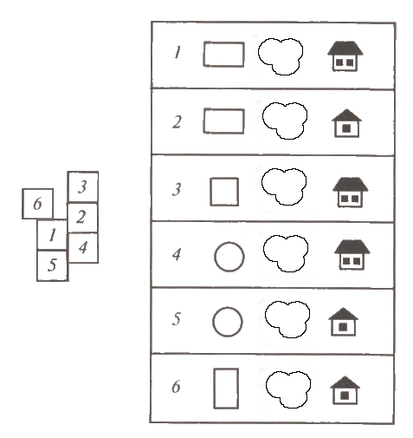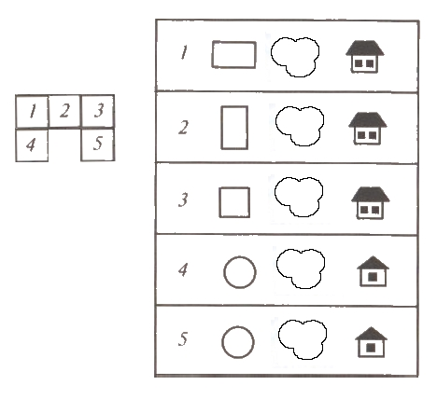
3. «Машина-2» 4. «Ёлочка»
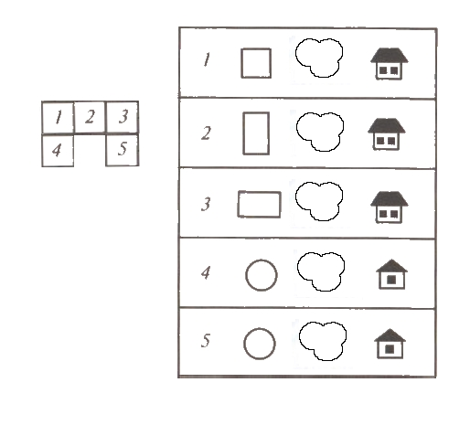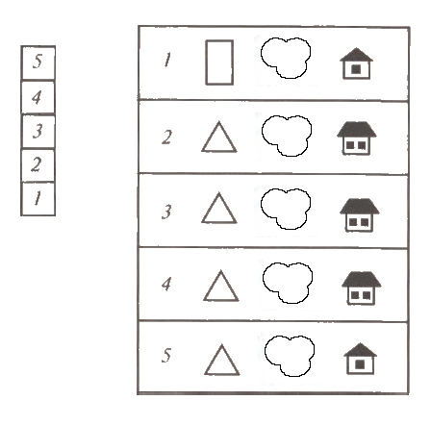
5. «Мельница» 6. «Солнышко»
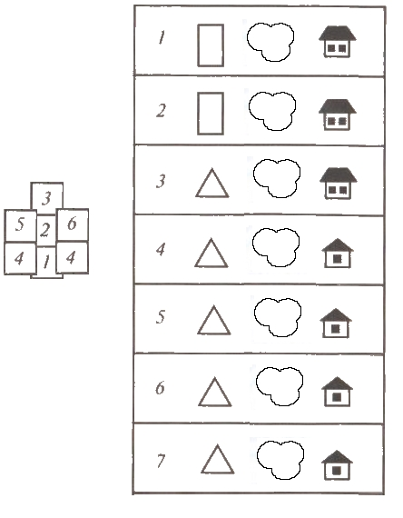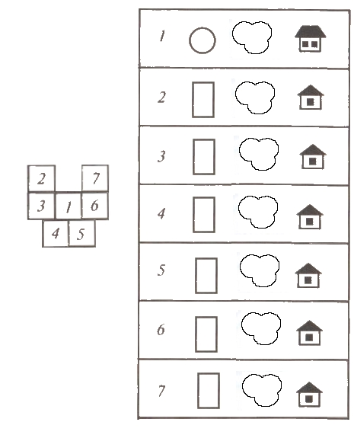
7. «Дом»
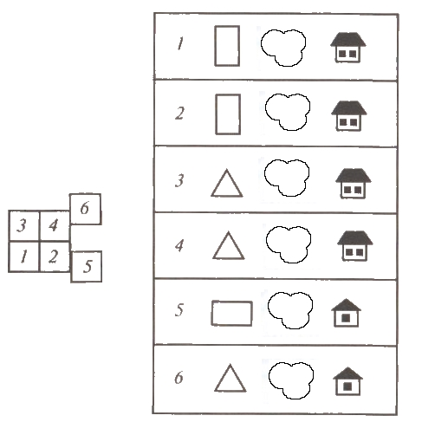

Художественное слово

Тем, кто землю глубоко От завода - автомата
Острым плугом пашет, Льется теплый хлебный запах.
Им спасибо говори Так и скачут из печи
И за хлеб благодари. Плюшки, сушки, калачи.
҉ ҉ ҉
Едет хлеб на мельницу,
Мельницу - чудесницу.
* * *

Сколько рук его растило,
Охраняло, берегло
Ведь не сразу стали зерна
Хлебом тем, что на столе.
Люди долго и упорно
Потрудились на земле.
* * *
Хлеб (В. Пальчинскайте)
Даже стены тут приятно
Пахнут хлебом ароматным:
Много дружных пекарей
Хлеб пекут здесь на заре.
А потом его - в машины
И развозят в магазины.
Вот откуда к нам на стол
Теплый, вкусный хлеб
Пришел!

Игровые упражнения
1. Найди такую (не такую) фигуру
Цель: Развивать слуховое внимание, мышление, речь.
Ход игры. Предложить ребенку найти такую же фигуру (по форме – треугольник, прямоугольник, квадрат, овал или круг; по цвету – красный, желтый, синий; по размеру и по форме).
Далее усложнение: можно собирать все фигуры по обратному принципу. Найди не такие фигурки по цвету (по размеру, по форме). Найди такие же фигурки по цвету, но не такие по форме. Найди такие же фигуры по форме, но не такие по цвету и т.д. Дать ребенку обосновать свой выбор.
2. Цепочка
Цель: Развивать память, помочь понять, что такое алгоритм и орнамент.
Ход игры. Попросите ребенка построить цепочку как можно длиннее. Вариантов такой цепочки может быть несколько, ведь правила устанавливаем мы сами. Например, чтобы рядом не было фигур одинаковой формы. И тогда ребенок должен ставить квадрат рядом с треугольником или кругом, прямоугольником, но не квадратом. Еще один вариант: чтобы рядом не было одинаковых по форме и цвету фигур. Чтобы рядом были фигуры одинаковые по размеру, но разные по форме и т.д. Усложнение: добавить фигуры других цветов, предложить им сыграть на скорость.
3. Домино
Цель: Развивать память, внимание, умение играть коллективно.
Ход игры. Одновременно может участвовать не более пяти детей. Фигуры надо поделить между ними поровну. Каждый игрок поочередно делает свой ход, при отсутствии фигуры ход пропускается. Выигрывает тот, кто первым выложит все фигуры. Ходить можно по-разному, например, фигурами другого цвета, другой формы, другого размера и т.д.
4. Классификация фигур
Цель: развивать внимание, умение отделять свойства; ввести понятие множества.
Ход игры. Понадобятся обручи. Синий, красный, желтый и зеленый. Сначала просто положите обруч, и попросите малышей запрыгнуть в него. Спросите, где они? Внутри. А теперь быстро наружу. Теперь с обручами можно поиграть. Положите в красный обруч все красные блоки. Какие лежат внутри? Красные. А вне? Синие и желтые. Положите на пол синий и красный обручи так, чтобы они пересекались, имели общее пространство. Теперь попросите положить все круглые блоки внутрь синего обруча, а внутрь красного – все красные. Потом предложить положить все квадратики – в синий обруч, все большие – в желтый, а красные - в красный (мы показали разбиение на классы, попарно непересекающиеся подмножества с помощью трех свойств).
1. Какие блоки лежат внутри всех трех обручей?
2. Какие оказались внутри красного и синего, но вне желтого обруча?
3. Какие внутри синего и желтого, но вне красного обруча?
4. Какие внутри красного и желтого, но вне синего обруча?
5. Какие внутри красного, но вне синего и вне желтого обруча?
6. Какие внутри синего, но вне желтого обруча?
7. Внутри желтого, но вне красного и вне синего обруча?
8. Вне всех трех обручей?
5. Мозаика «КРУЖОК и ОВАЛ»
Дидактическая задача. Упражнять детей в составлении целого предмета из кружочков и овалов по схеме. Воспитывать волю, усидчивость, целеустремленность.
Игровое правило. Не ошибаться в выборе, составлять картинку по схеме.
Игровое действие. Поиск геометрических фигур, складывание целой картинки.
Ход игры. В коробочке лежат картинки-образцы с изображением разных предметов: солнышко, грибы, лошарик, клоун, бабочка и др., геометрические фигуры (кружочки, овалы). Воспитатель знакомит детей с картинками.
- Как вы думаете, из каких фигур состоит картинка? (ответы детей).
Далее воспитатель вместе с детьми находит нужные геометрические фигуры и все складывают картинки по образцу. Усложнение: воспитатель вносит элементы соревнования, победитель получает фишку.
В некоторых играх за неправильное решение задачи играющий должен внести фант, т.е. любую вещь, которая в конце отыгрывается. Разыгрывание фантов – интересная игра, в которой дети получают самые разнообразные задания: имитировать звуки животных, выполнять смешные действия, требующие выдумки и др. Такая игра вызывает общее веселье, создает бодрое настроение. Игра не требует принуждения и скуки.

